Manual de Usuario

Mantendor Nuam

Contents
Manual de Usuario 1
1 Inicio de Sesión 3
1.1 Pantalla Principal 3
1.2 Restaurar Contraseña 4
2 Pantalla Mantenedor de Calificaciones Tributarias 5
2.1 Filtro 5
2.2 Ver perfil 6
2.3 Cerrar sesión 6
2.4 Nueva calificación 7
2.5 Nueva calificación - Por factores 8
2.6 Nueva calificación - Por montos 9
2.7 Editar calificación 10
2.8 Eliminar calificación 10
3 Carga Masiva 11
3.1 Cargar Archivo 11
3.2 Previsualizacion del Archivo cargado 11

Inicio de Sesión
Esta es la primera pantalla que se despliega al iniciar la aplicación de nuam, desde aquí comienza el proceso de autenticación para acceder al sistema de calificaciones tributarias.
El usuario deberá ingresar sus credenciales personales en los campos habilitados para correo electrónico y contraseña.
El sistema validará estos datos en la base de datos y permitirá o denegará el acceso según corresponda.
Una credencial que puede usar para probar es la de "Nuamuser" y la clave es "ProyectoNUAM2025" que está en la base de datos usada en el desarrollo

Pantalla Principal
En esta pantalla el usuario encontrará el formulario de inicio de sesión, aquí se introducen el nombre de usuario y la contraseña asociados a su cuenta en el sistema.
También hay un botón para restaurar la contraseña en caso de olvido


Restaurar Contraseña
En caso de necesitar restaurar la contraseña, se abrirá un formulario donde se debe ingresar la dirección de correo electrónico asociada a la cuenta, esta verificación garantiza que solo el propietario legítimo pueda recuperar el acceso.

Una vez ingresado el correo, el sistema enviará automáticamente un código de verificación de seis dígitos, diseñado para validar la identidad del usuario.
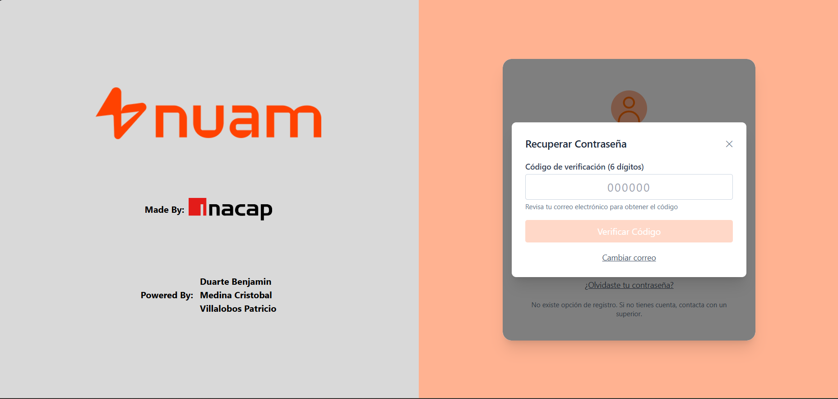
Al completar correctamente la verificación, se habilitará un nuevo formulario donde el usuario podrá ingresar una nueva contraseña siguiendo los requisitos de seguridad de la plataforma.

Pantalla Mantenedor de Calificaciones Tributarias
Esta es una de las pantallas principales del sistema, aquí se listan todas las calificaciones registradas en la base de datos, mostrando los datos más relevantes en un formato tipo tabla.
El usuario puede visualizar rápidamente información como fechas, instrumentos, factores y estados de las calificaciones existentes.
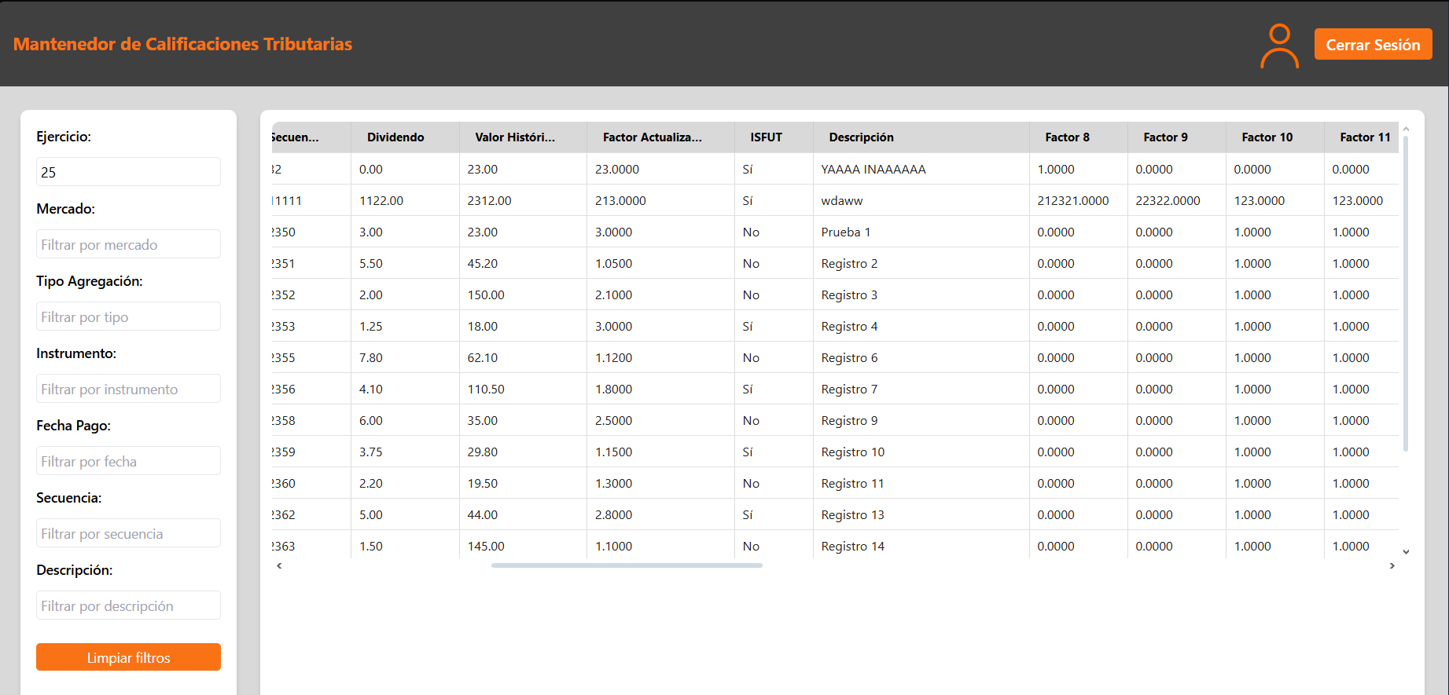

Filtro
En la parte izquierda de la pantalla se encuentran los filtros disponibles.
Estos pueden incluir mercado, periodo comercial, valores pendientes, origen u otros parámetros definidos por la empresa.
El usuario puede seleccionar uno o varios filtros para reducir la lista de calificaciones visibles.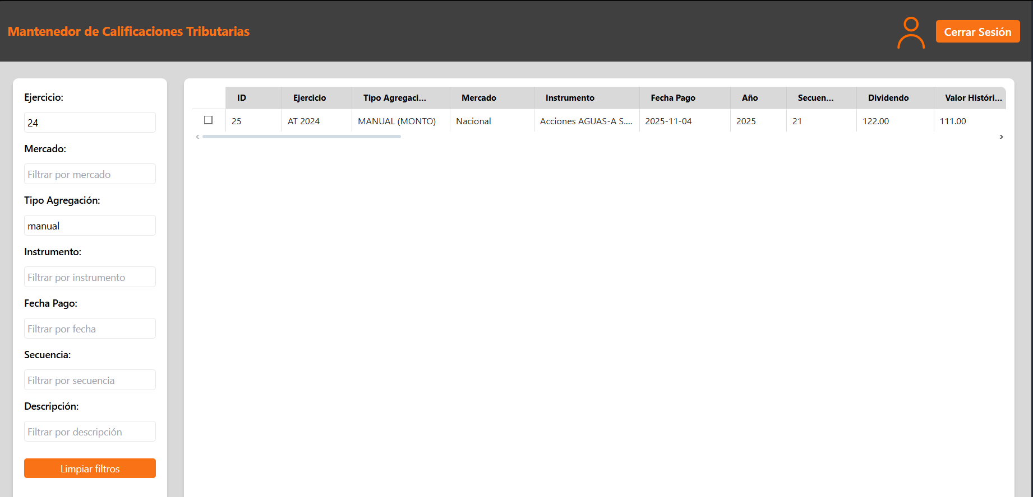

Ver perfil
En esta sección, el usuario puede acceder a los datos personales de la cuenta actualmente conectada.
La vista inclue información como:
- Nombre completo
- Correo electrónico
- Rol del usuario (por ejemplo: Administrador, Tributario o Auditor)
- Fecha de ingreso u otros datos internos
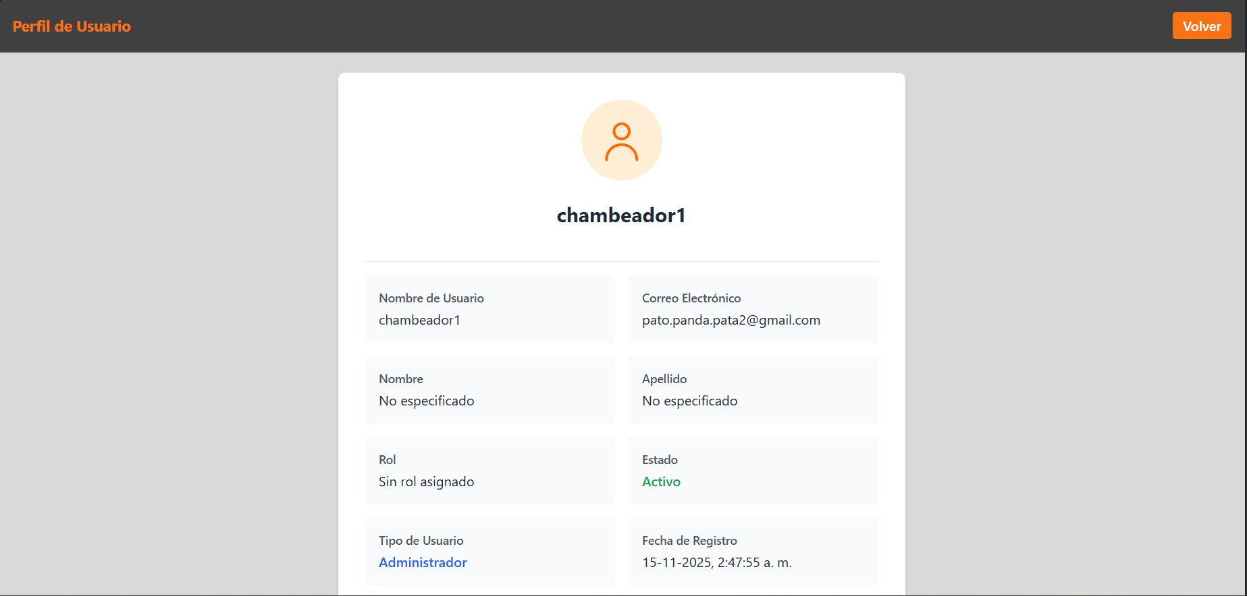

Cerrar sesión
En la parte superior derecha está el botón para cerrar la sesión, se le pedirá una confirmación para saber si de verdad quiere cerrar la sesión ahora mismo
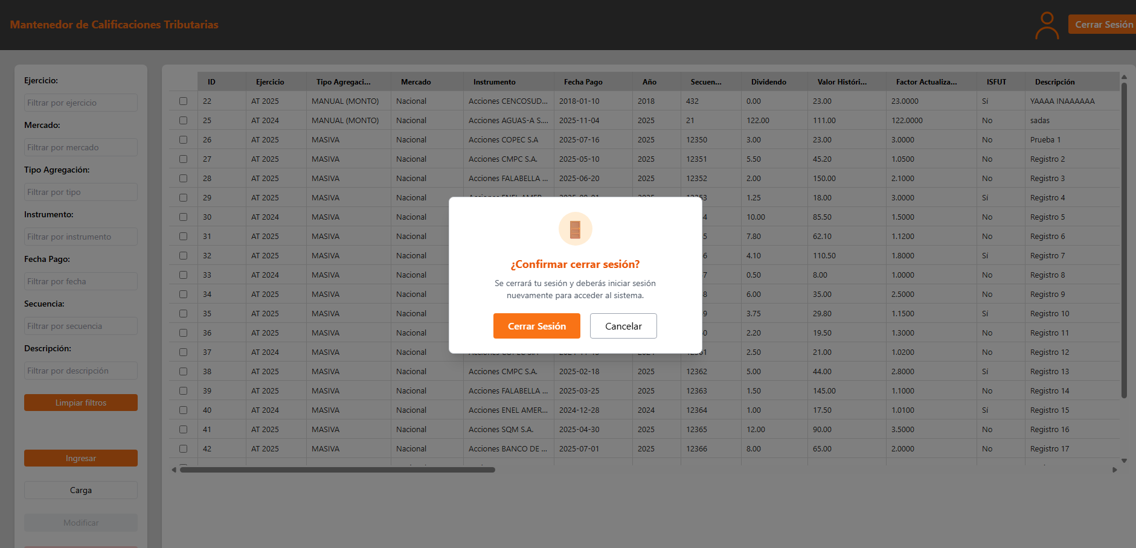

Nueva calificación
Al seleccionar esta opción se abre el formulario para registrar una nueva calificación tributaria.
En esta pantalla se deben ingresar los datos básicos: instrumento, mercado, fecha de pago, secuencia del evento, valores monetarios, entre otros.
Además, se debe indicar si el ingreso de los valores se realizará por factores o por montos, ya que esto afecta la siguiente etapa del proceso.
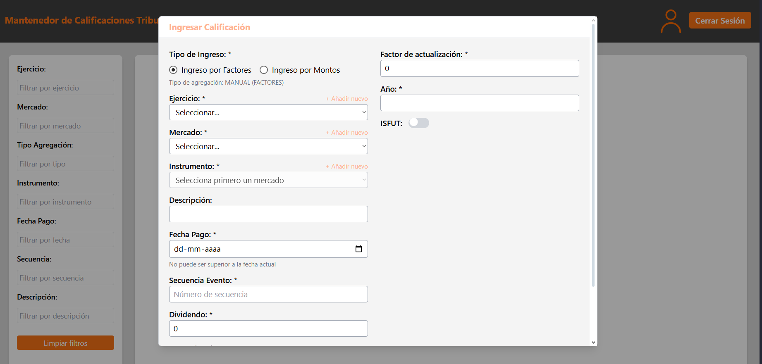
El sistema validará los datos ingresados. En caso de existir errores o campos vacíos obligatorios, no permitirá avanzar hasta que la información esté completa y correcta .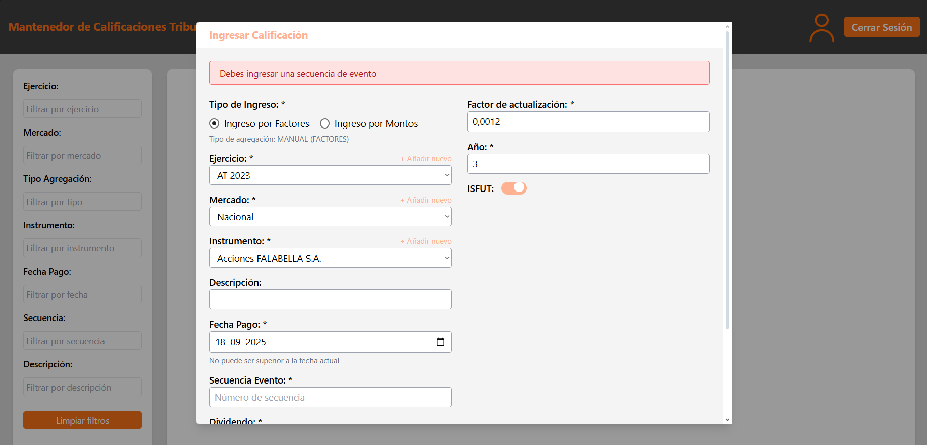

Nueva calificación - Por factores
Si el usuario elige ingresar la calificación por factores, se abrirá una pantalla con 30 campos individuales, correspondientes a los factores definidos por la empresa.
Cada valor debe introducirse manualmente, y el sistema verificará que todos los campos estén rellenados correctamente antes de permitir continuar. 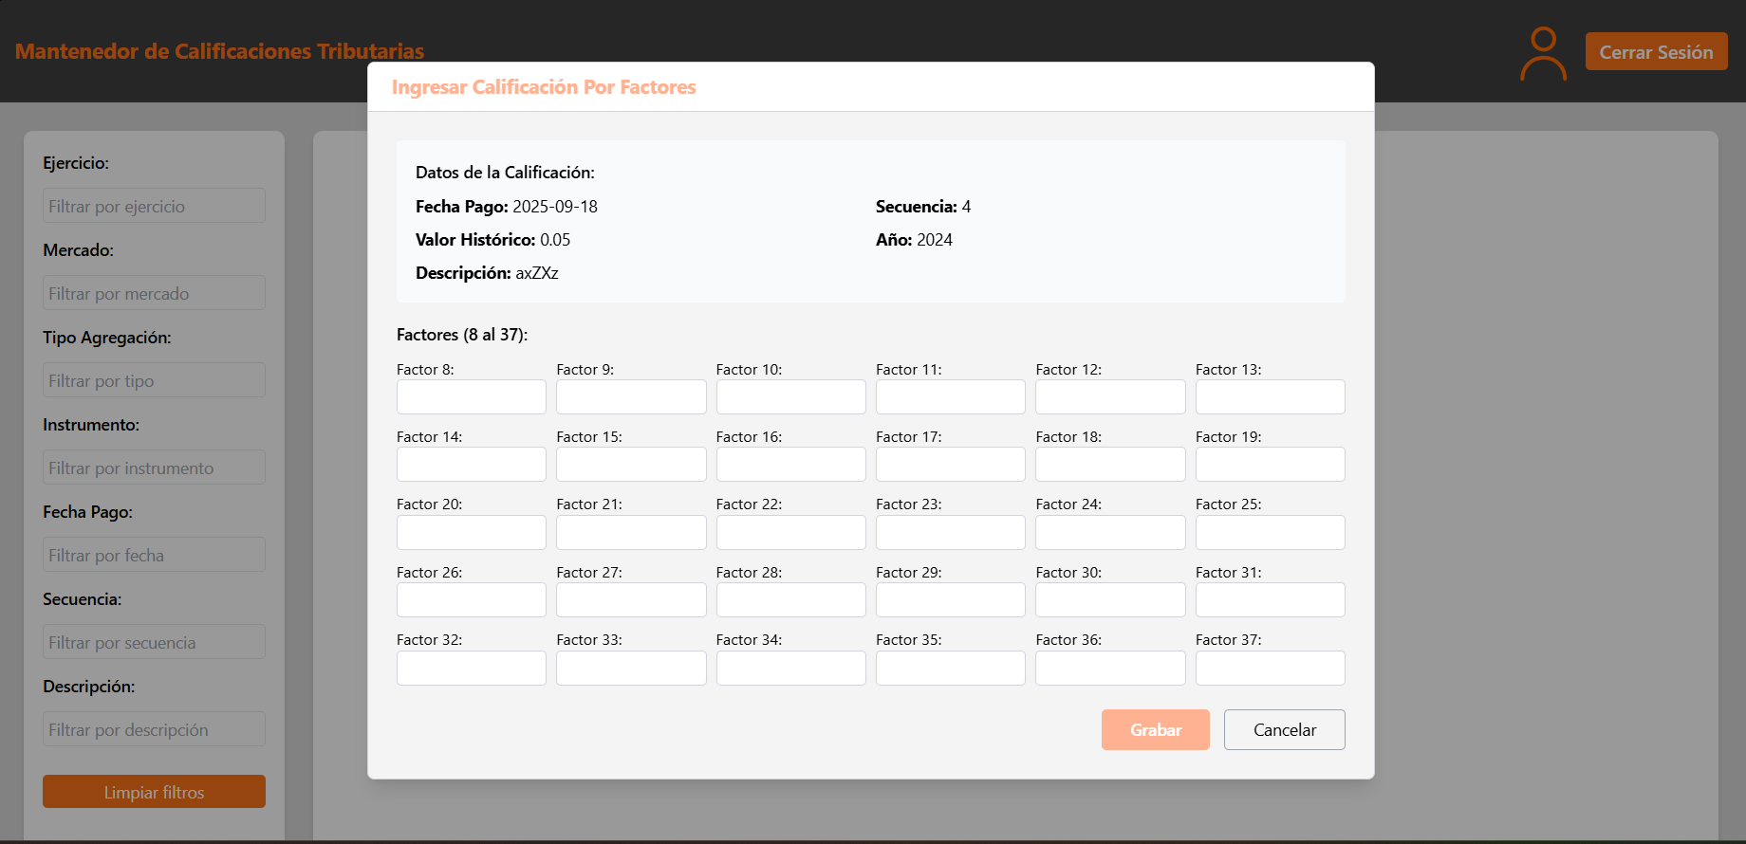
Si falta información o el formato no es válido, el sistema destacará los errores y solicitará su corrección. 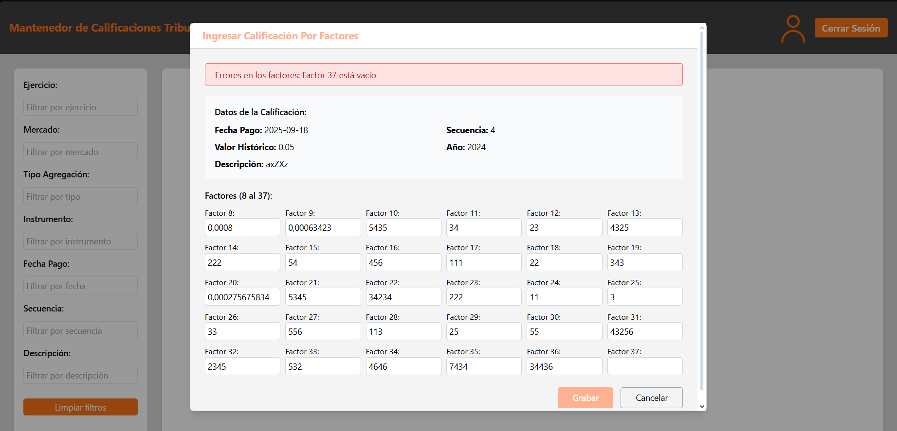

Nueva calificación - Por montos
Si la calificación se ingresará mediante montos, la interfaz mostrará 30 campos destinados a valores monetarios.
Además, se habilitará un botón "Calcular" que aplicará automáticamente la fórmula corporativa:
Factor = Monto * Número / (Factor8 + Factor… + Factor19)
Esto permite convertir los montos en factores de manera automática, evitando cálculos manuales.
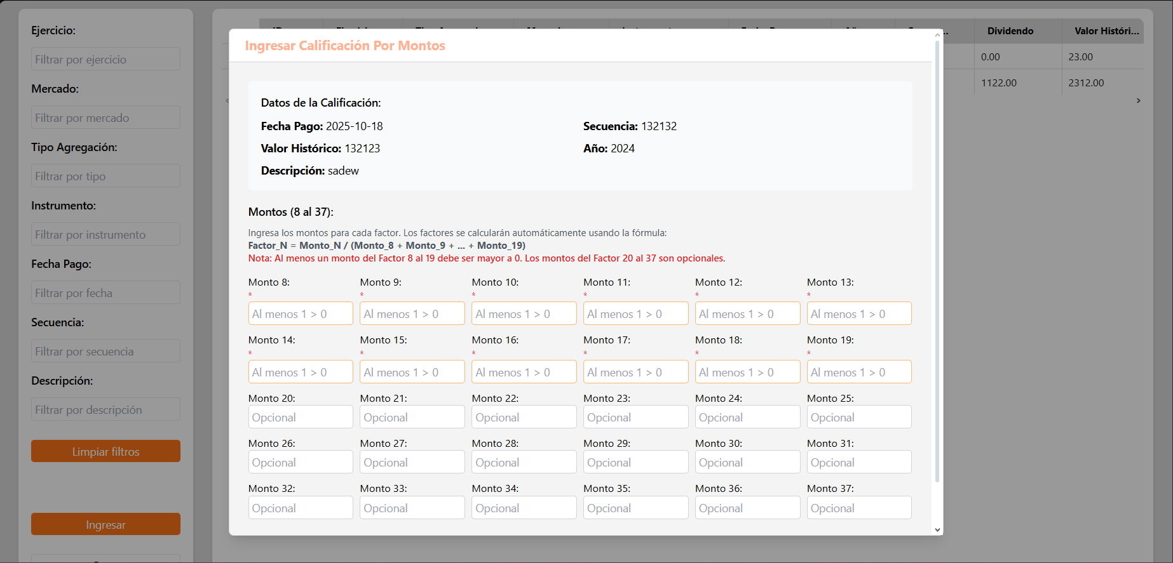
Luego de convertir los valores, el usuario tendrá la posibilidad de revisar y ajustar manualmente cualquier factor antes de guardar la calificación.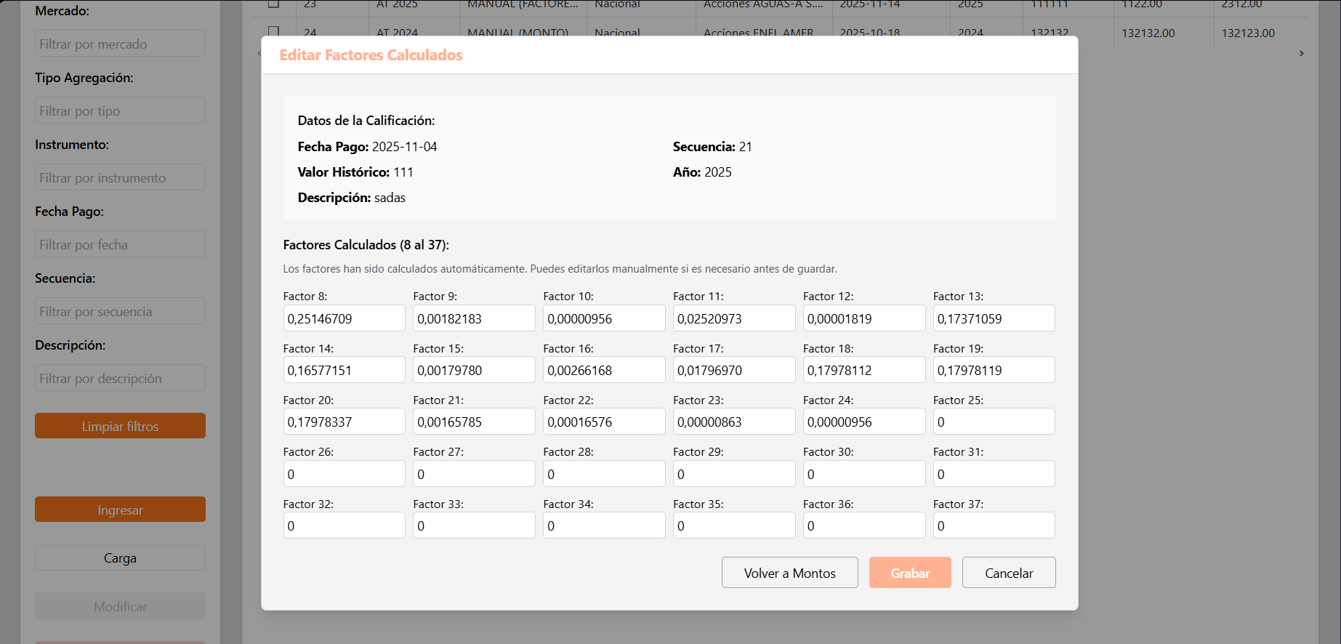

Editar calificación
En esta sección se pueden modificar los datos de una calificación ya existente.
Esto es útil cuando se detecta algún error, se reciben datos actualizados o es necesario corregir un registro previamente guardado.
El sistema solicitará confirmar los cambios antes de guardar la información actualizada.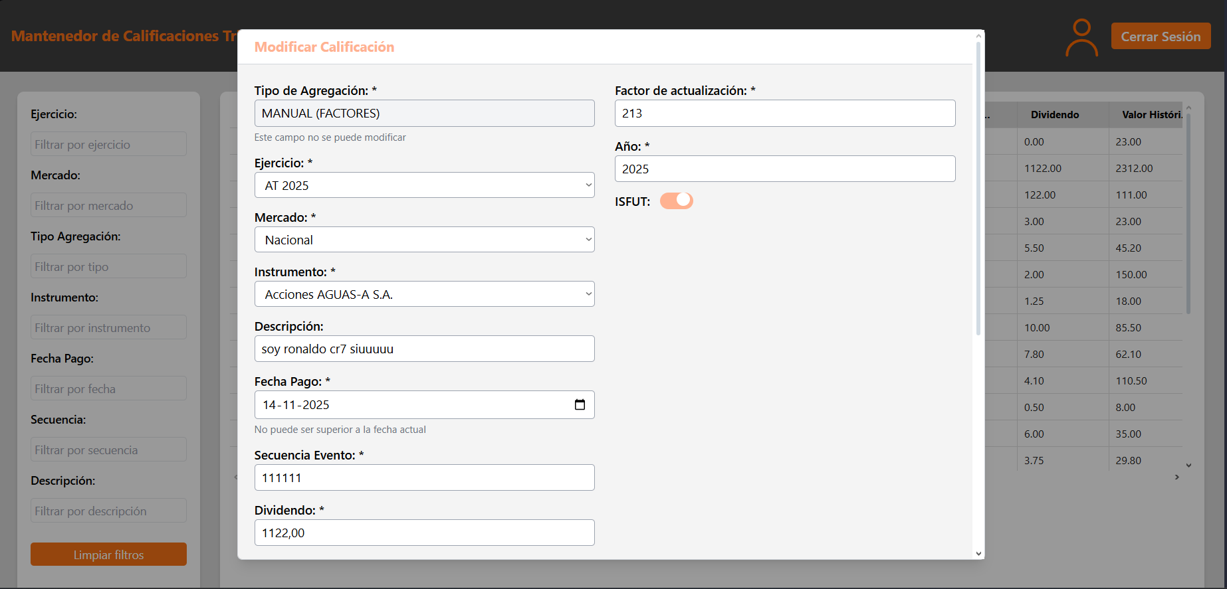

Eliminar calificación
A través de esta opción se puede borrar una calificación de forma permanente.
El sistema mostrará una advertencia antes de realizar la eliminación, ya que este proceso no se puede deshacer.
Una vez confirmada la acción, la calificación se eliminará tanto de la tabla principal como de los registros asociados según la configuración.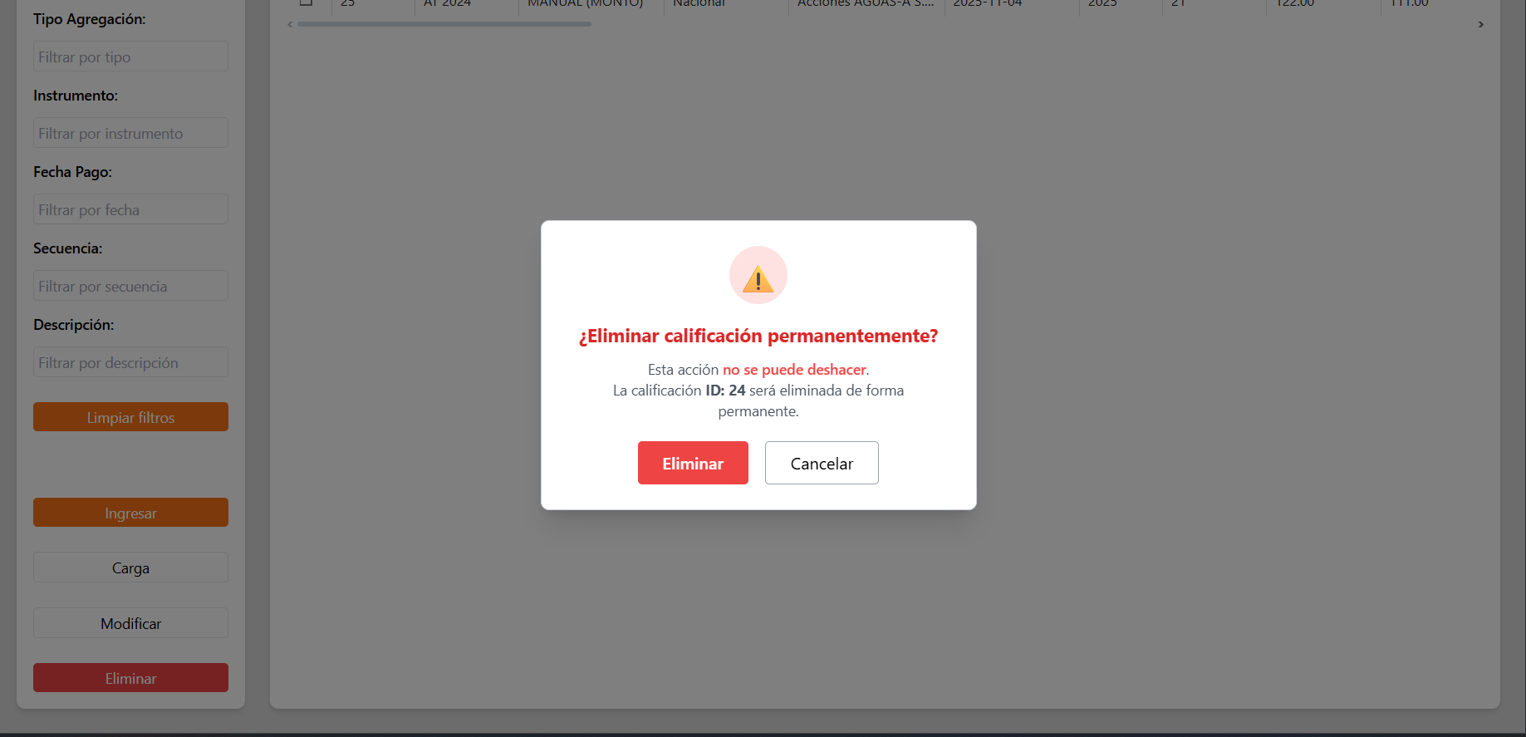

Carga Masiva
Aquí se pueden ingresar los archivos Excel/CSV Con los datos para ingresar las calificaciones de forma masiva.

Cargar Archivo
En caso de necesitar la plantilla de CSV se puede ver el ejemplo
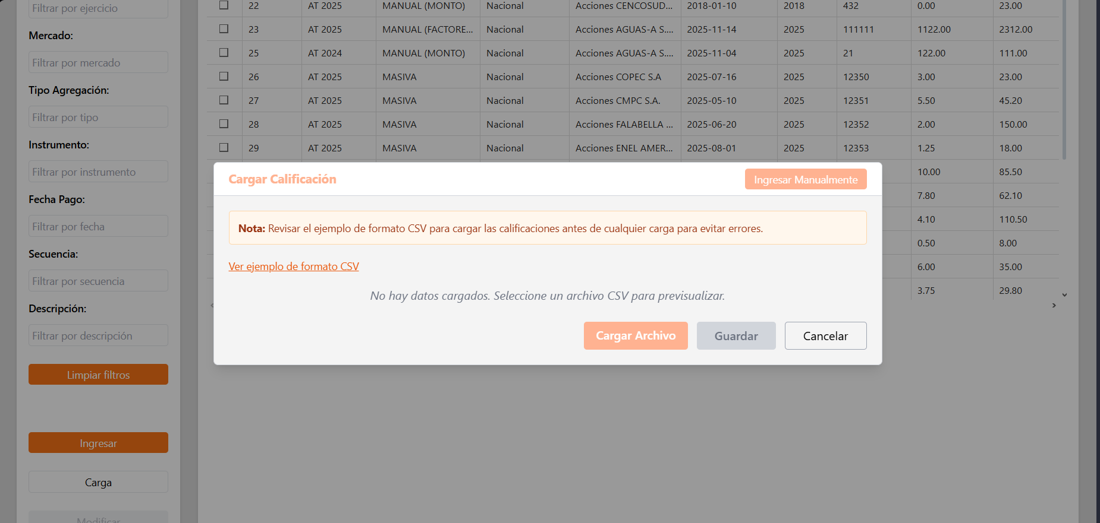

previsualización del Archivo cargado
Antes de subir los archivos se pueden revisar que datos se van a introducir
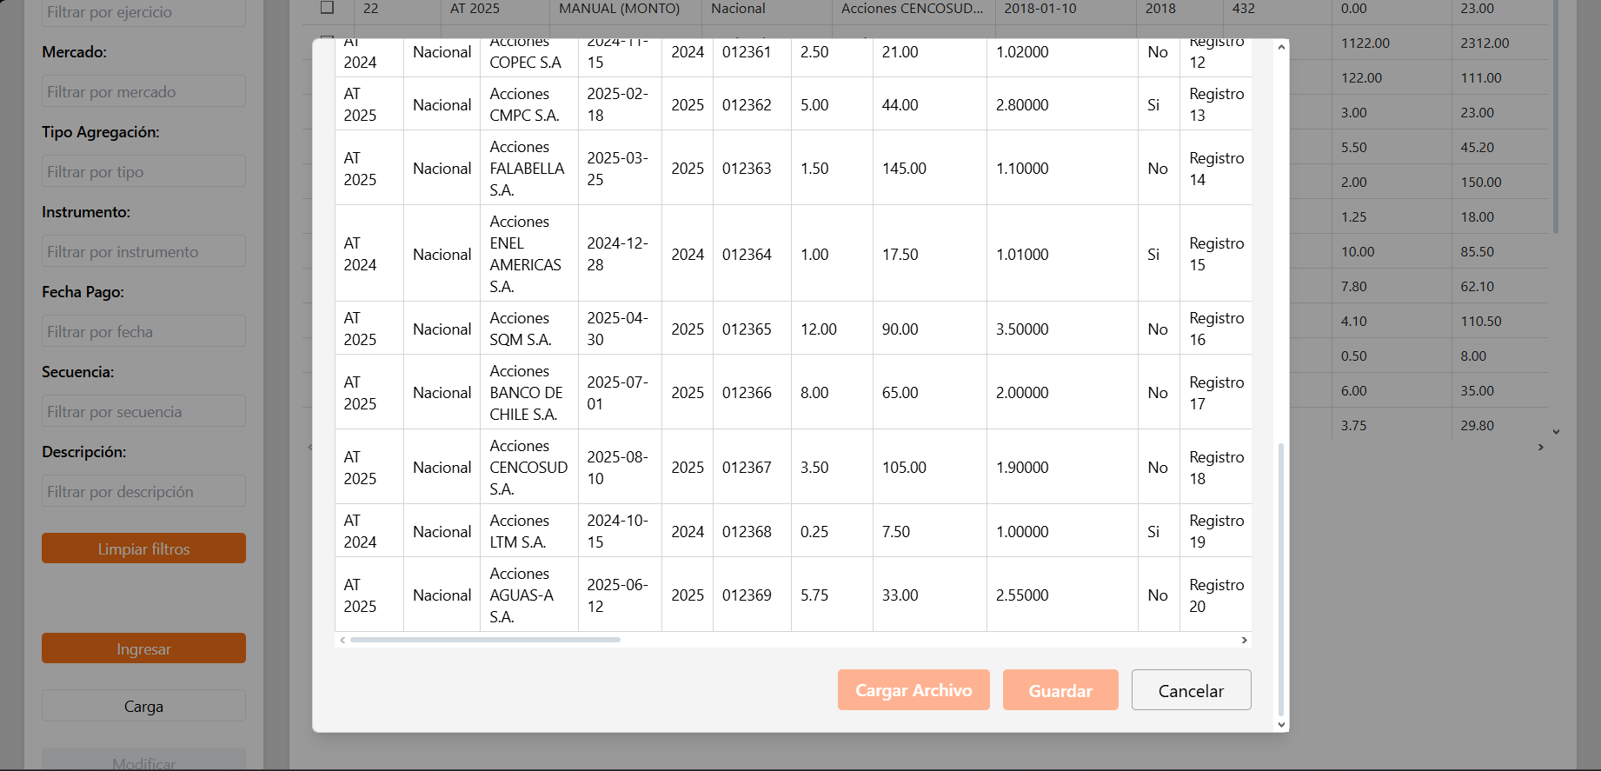

Admin
Al ser una pagina manejada con microservicios, si tiene los roles de administrador tiene acceso un botón arriba superior derecha que abre lo siguiente
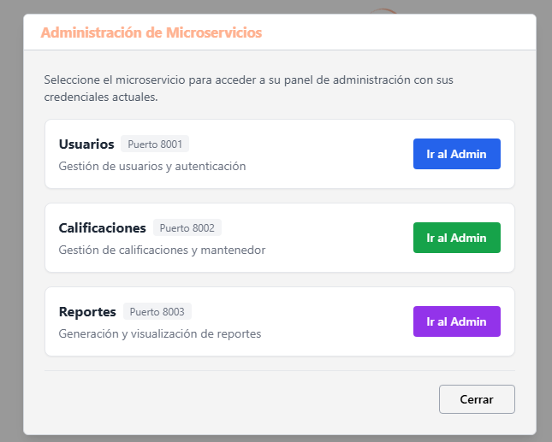
Y puede seleccionar cualquier admin de cada Microservicio por separado, con sus respectivas graficas

